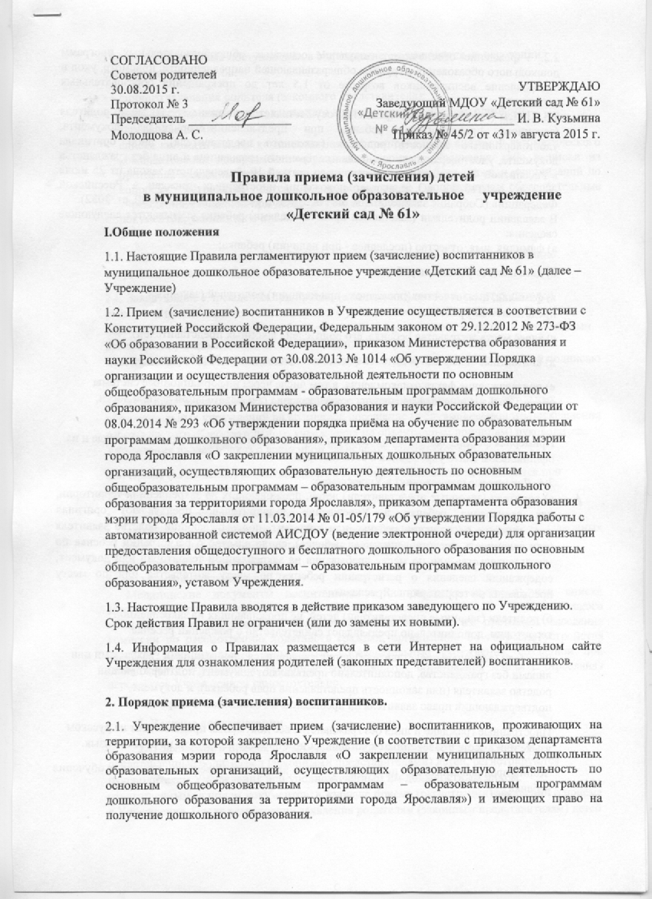

2.2. Учреждение обеспечивает получение основных общеобразовательных программ дошкольного образования в группах общеразвивающей направленности, присмотр, уход и оздоровление воспитанников возрасте от 1,5 лет до прекращения образовательных отношений.
2.3. Прием (зачисление) в Учреждение осуществляется по личному заявлению родителя (законного представителя) ребенка при предъявлении оригинала документа, удостоверяющего личность родителя (законного представителя), либо оригинала документа, удостоверяющего личность иностранного гражданина и лица без гражданства в Российской Федерации в соответствии со статьей 10 Федерального закона от 25 июля 2002 г. № 115-ФЗ «О правовом положении иностранных граждан в Российской Федерации» (Собрание законодательства Российской Федерации, 2002, № 30, ст. 3032).
В заявлении родителями (законными представителями) ребенка указываются следующие сведения:
а) фамилия, имя, отчество (последнее - при наличии) ребенка;
б) дата и место рождения ребенка;
в) фамилия, имя, отчество (последнее - при наличии) родителей (законных представителей) ребенка;
г) адрес места жительства ребенка, его родителей (законных представителей);
д) контактные телефоны родителей (законных представителей) ребенка;
е) подтверждение факта ознакомления, в том числе через информационные системы общего пользования, с лицензией на осуществление образовательной деятельности, уставом учреждения.
Примерная форма заявления размещается Учреждением на информационном стенде и на официальном сайте учреждения в сети Интернет.
2.4. Для приема (зачисления) в Учреждение:
а) родители (законные представители) детей, проживающих на закрепленной территории, для зачисления ребенка в Учреждение дополнительно предъявляют оригинал свидетельства о рождении ребенка или документ, подтверждающий родство заявителя (или законность представления прав ребенка), свидетельство о регистрации ребенка по месту жительства или по месту пребывания на закрепленной территории или документ, содержащий сведения о регистрации ребенка по месту жительства или по месту пребывания на территории г. Ярославля.
б) родители (законные представители) детей, не проживающих на закрепленной территории, дополнительно предъявляют свидетельство о рождении ребенка.
Родители (законные представители) детей, являющихся иностранными гражданами или лицами без гражданства, дополнительно предъявляют документ, подтверждающий родство заявителя (или законность представления прав ребёнка), и документ, подтверждающий право заявителя на пребывание в Российской Федерации.
Иностранные граждане и лица без гражданства все документы представляют на русском языке или вместе с заверенным в установленном порядке переводом на русский язык.
Копии предъявляемых при приеме документов хранятся в Учреждении на время обучения ребенка.

Приём детей, впервые поступающих в Учреждение, производится на основании следующих документов:
- личного заявления родителя (законного представителя);
- медицинского заключения, выданного в установленном порядке органами здравоохранения;
- списка автоматического комплектования, сформированного системой автоматического комплектования департамента образования мэрии г. Ярославля либо выписки из протокола заседания комиссии по рассмотрению ходатайств граждан, организаций по вопросам устройства детей в муниципальные дошкольные образовательные учреждения, созданной при департаменте образования.
- документов, указанных в п. 2.4.

2.5. В приеме (зачислении) в Учреждение может быть отказано только по причине отсутствия в нем свободных мест.
2.6. Заведующий Учреждения при приеме (зачислении) детей знакомит родителей (законных представителей) воспитанника с уставом, лицензией на осуществление образовательной деятельности, образовательными программами и другими документами, регламентирующими деятельность организации и осуществление образовательной деятельности, о чём делается отметка в заявлении о приеме и заверяется личной подписью родителей (законных представителей).
2.7. При приеме (зачислении) воспитанников других муниципальных дошкольных образовательных учреждений на временное посещение (в случае временного прекращения работы другого образовательного учреждения по объективным причинам) руководитель Учреждения издает приказ о временном зачислении воспитанников.
2.8. Прием (зачисление) воспитанников на временное посещение производится при предъявлении следующих документов:
- заявления о временном приеме;
- заявления о согласии на обработку персональных данных родителей (законных представителей) и персональных данных ребенка;
- медицинских документов.
- документов, указанных в п. 2.4.
Медицинские документы воспитанника и направления (путевки) или списки автоматического комплектования, сформированного системой автоматического комплектования департамента образования, или выписки из протокола заседания комиссии по рассмотрению ходатайств граждан, организаций по вопросам устройства детей в муниципальные дошкольные образовательные учреждения, созданной при департаменте образования, выданные департаментом образования мэрии г. Ярославля передаются Учреждением самостоятельно.

3. Ведение документации.
3.1. Заявление о приеме в Учреждение и прилагаемые к нему документы, представленные родителями (законными представителями) детей, регистрируются руководителем Учреждения или уполномоченным им должностным лицом, ответственным за прием документов, в журнале приема (регистрации) заявлений о приеме в Учреждение. После регистрации заявления родителям (законным представителям) детей выдается расписка в получении документов, содержащая информацию о регистрационном номере заявления о приеме ребенка в Учреждение, перечне представленных документов. Расписка заверяется подписью должностного лица Учреждения, ответственного за прием документов, и печатью образовательной организации.
3.2. Дети, родители (законные представители) которых не представили необходимые для приема документы в соответствии с пунктами 2.3, 2.4, настоящих Правил, остаются на учете детей, нуждающихся в предоставлении места в Учреждении. Место в Учреждение ребенку предоставляется при освобождении мест в соответствующей возрастной группе в течение года.
3.3. После приема документов, указанных в пунктах 2.3, 2.4, настоящих Правил, Учреждение заключает договор об образовании по образовательным программам дошкольного образования с родителями (законными представителями) ребенка.
3.4. В Учреждении формируется личное дело воспитанника, включающее следующие документы: список автоматического комплектования, сформированного системой автоматического комплектования департаментом образования, или выписка из протокола заседания комиссии по распределению рассмотрению ходатайств граждан, организаций по вопросам устройства детей в муниципальные дошкольные образовательные учреждения, созданной при департаменте образования мэрии города Ярославля;
- заявление о приеме (зачислении);
- заявление на согласие обработки персональных данных родителей (законных представителей) и персональных данных ребенка в порядке, установленном законодательством Российской Федерации;
- договор об образовании;
- в случае, если ребенок-инвалид, документы, подтверждающие установление инвалидности;
- копия свидетельства о рождении ребенка или документа, подтверждающего родство заявителя (или законность представления прав ребенка);
- копия свидетельства о регистрации ребенка по месту жительства или по месту пребывания на закрепленной территории или копия документа, содержащего сведения о регистрации ребенка по месту жительства или по месту пребывания.
3.5. Заведующий учреждения издает приказ о зачислении ребенка в учреждение в течение трех рабочих дней после заключения договора. Приказ в трехдневный срок после издания размещается на информационном стенде учреждения и на официальном сайте учреждения в сети Интернет.
После издания приказа ребенок снимается с учета детей, нуждающихся в предоставлении места в учреждении, в порядке предоставления государственной и муниципальной услуги в соответствии с пунктом 8 приказа Министерства образования и науки Российской Федерации от 08.04.2014г. № 293. «Об утверждении порядка приёма на обучение по образовательным программам дошкольного образования».

Заведующему МДОУ «Детский сад № 61»
Кузьминой И.В.
от ____________________________________
(Ф.И.О. полностью, без сокращений)

____________________________________
Паспортные данные:
Серия_________ № _____________________
выдан:________________________________
(кем выдан, дата выдачи)
________________________________________
________________________________________

З А Я В Л Е Н И Е

Прошу Вас принять моего ребенка _____________________________________
(фамилия, имя, отчество)
___________________________________________________________________
Дата и место рождения: ______________________________________________
В МДОУ «Детский сад № 61», группу № _______________________________
Ребенок зарегистрирован по адресу: ___________________________________
(адрес и дата регистрации)
___________________________________________________________________
Проживает по адресу: ________________________________________________
(адрес проживания, домашний телефон)
___________________________________________________________________
Сведения о родителях:
Мама: _____________________________________________________________

(ФИО, место работы, должность, контактный телефон)
___________________________________________________________________
Проживает по адресу: ________________________________________________

Папа: _____________________________________________________________
(ФИО, место работы, должность, контактный телефон)
__________________________________________________________________.
Проживает по адресу: _______________________________________________
С уставом, лицензией на осуществление образовательной деятельности, размещенными на сайте образовательного учреждения, образовательными программами и другими документами, регламентирующими организацию и осуществление образовательной деятельности, с правами и обязанностями обучающихся, ознакомлен(а):

_________________________ /________________________
^{(подпись)} ^{(расшифровка подписи)}
_________________________ /_________________________/
^{(подпись)} ^{(расшифровка подписи)}

Я, ____________________________________________, являюсь законным
(Ф.И.О.)
представителем (опекуном) ребёнка _____________________________________,
(Ф.И.О. ребёнка)
разрешаю забирать ребёнка из детского сада:

№ | Ф.И.О. полностью | Степень родства | Адрес проживания | Телефон

Заявление о согласии на обработку персональных данных

Даю согласие оператору на обработку моих персональных данных и персональных данных моего/моей_____________________________________________________________
_____________________________________________________________________________,
в соответствии с требованиями статьи 9 Федерального закона от 27.07.06 г. N 152 – ФЗ «О персональных данных».

Мои персональные данные, включают: фамилию, имя, отчество, контактные телефоны, адрес, паспортные данные.

Персональные данные моего/моей _______________________________________________
_____________________________________________________________________________, в отношении которого дается данное соглашение, включают: фамилию, имя, отчество, пол, дату рождения, адрес регистрации и фактического проживания, основание дающие право на льготу на получение муниципальной услуги по предоставлению бесплатного дошкольного образования.

_________________________ /________________________/
^{(подпись)} ^{(расшифровка подписи)}
_________________________ /_______________________/
^{(подпись)} ^{(расшифровка подписи)}

«___»____________20__г.
^{(дата)}

